Министерство образования и науки Хабаровского края

ДОКЛАД
ОБ ОСУЩЕСТВЛЕНИИ ГОСУДАРСТВЕННОГО КОНТРОЛЯ (НАДЗОРА)
В СФЕРЕ ОБРАЗОВАНИЯ ХАБАРОВСКОГО КРАЯ И
ОБ ЭФФЕКТИВНОСТИ ТАКОГО КОНТРОЛЯ (НАДЗОРА) ЗА 2018 ГОД
Раздел 1. Состояние нормативно-правового регулирования
в сфере образования

Министерство образования и науки Хабаровского края (далее − Министерство) при осуществлении контрольно-надзорной деятельности руководствуется широким перечнем нормативных правовых актов, регламентирующих деятельность Министерства как органа, осуществляющего государственный контроль (надзор) в сфере образования, а также рядом нормативных правовых актов, устанавливающих обязательные требования к деятельности юридических лиц и индивидуальных предпринимателей, соблюдение которых подлежит проверке в рамках осуществления государственного контроля (надзора).
Нормативные правовые акты, представленные в пункте в) раздела 2 доклада, отвечают требованиям разграничения полномочий в части осуществления государственного контроля (надзора) в сфере образования, полноты и объективности, а также обеспечивают возможность их исполнения и контроля.
Анализ содержания действующих нормативных правовых актов и их практического применения Министерством позволяет сделать вывод об отсутствии в них признаков коррупциогенности.
Информационная доступность данных нормативных правовых актов обеспечена посредством их официального опубликования, а также размещения в справочных информационных системах, ресурсах информационно-телекоммуникационной сети "Интернет", в том числе в свободном доступе на официальном сайте Министерства https://minobr.khabkrai.ru в разделе "Контрольно-надзорная деятельность".
Кроме того, экземпляры нормативных правовых актов на бумажном носителе могут быть предоставлены для ознакомления при обращении в управление государственной регламентации образовательной деятельности Министерства, а в электронном виде доступны в информационных киосках, расположенных в здании Министерства.
Нормативно-правовое регулирование государственного контроля (надзора) в сфере образования достаточно и обеспечивает как достижение Министерством целей и задач контрольно-надзорной деятельности, так и соблюдение прав юридических лиц и индивидуальных предпринимателей, являющихся объектами контроля (надзора) Министерства, защиту их законных интересов.

Раздел 2. Организация государственного контроля (надзора):

а) сведения об организационной структуре и системе управления органов государственного контроля (надзора)

Постановлением Правительства Хабаровского края от 26 января 2009 г. № 15-пр уполномоченным органом исполнительной власти Хабаровского края, осуществляющим полномочия Российской Федерации в сфере образования, переданные для осуществления органам государственной власти субъектов Российской Федерации (далее – переданные полномочия), определено Министерство, которое в соответствии с Постановлением Правительства Хабаровского края от 22 января 2011 г. № 21-пр "Об утверждении положения о министерстве образования и науки Хабаровского края" исполняет переданные полномочия.

В Министерстве создано структурное подразделение (управление государственной регламентации образовательной деятельности), непосредственно осуществляющее переданные полномочия, в том числе по государственному контролю (надзору) в сфере образования.

Действующая организационная структура Министерства, в том числе структура управления государственной регламентации образовательной деятельности Министерства (далее – Управление), согласована с Федеральной службой по надзору в сфере образования и науки и утверждена Губернатором Хабаровского края.

В 2018 году структура и штатная численность Управления не изменились. В составе Управления 13 государственных гражданских служащих: заместитель министра – начальник Управления (1 единица), заместитель начальника Управления (1 единица), отдел государственного контроля и надзора (7 единиц), отдел государственных услуг (4 единицы).
В 2018 году управлял деятельностью Министерства по государственному контролю (надзору) в сфере образования, обеспечивал предоставление в федеральный орган исполнительной власти, осуществляющий функции по контролю и надзору в сфере образования, докладов, отчетов о расходовании предоставленных субвенций, о достижении целевых прогнозных показателей и иной информации, необходимой для формирования и ведения федеральных баз данных по вопросам контроля и надзора в сфере образования, министр образования и науки Хабаровского края, назначенный на должность Губернатором Хабаровского по согласованию с Министерством образования и науки Российской Федерации.

Непосредственное руководство работой Управления осуществлял заместитель министра – начальник Управления, который назначается на должность и освобождается от должности Губернатором Хабаровского края;

б) перечень и описание видов государственного контроля (надзора)

В соответствии с полномочиями, определенными положением о Министерстве, при осуществлении государственного контроля (надзора) в сфере образования на территории Хабаровского края Министерство осуществляет следующие виды государственного контроля (надзора):
- федеральный государственный надзор в сфере образования, в рамках которого осуществляется деятельность, направленная на предупреждение, выявление и пресечение нарушений органами местного самоуправления, осуществляющими управление в сфере образования, и организациями, осуществляющими образовательную деятельность (далее – органы и организации), требований законодательства об образовании посредством организации и проведения проверок органов и организаций, принятия предусмотренных законодательством Российской Федерации мер по пресечению и (или) устранению последствий выявленных нарушений таких требований;
- федеральный государственный контроль качества образования, в рамках которого осуществляется деятельность по оценке соответствия содержания и качества подготовки обучающихся по имеющим государственную аккредитацию образовательным программам федеральным государственным образовательным стандартам посредством организации и проведения проверок качества образования и принятия по их результатам мер по пресечению и устранению выявленных нарушений требований федеральных государственных образовательных стандартов.
В рамках федерального государственного надзора в сфере образования, федерального государственного контроля качества образования Министерство осуществляет:
- выдачу органу или организации, допустившим нарушение требований законодательства об образовании, предписания (в том числе повторно) об устранении выявленного нарушения в установленный срок;
- возбуждение дел об административных правонарушениях в порядке, установленном Кодексом Российской Федерации об административных правонарушениях;
- запрещение приема в организацию, допустившую неисполнение предписания об устранении выявленного нарушения требований законодательства об образовании, полностью или частично;
- возобновление приема в организацию, исполнившую выданное повторно предписание об устранении ранее не устраненного нарушения требований законодательства об образовании;
- приостановление действия лицензии на осуществление образовательной деятельности организации полностью или частично в случае неустранения ею нарушения требований законодательства об образовании в установленный Министерством срок исполнения выданного повторно предписания;
- внесение сведений о мероприятиях по государственному контролю (надзору) в сфере образования в информационную систему, обеспечивающую автоматизацию контроля и надзора за полнотой и качеством осуществления органами исполнительной власти субъектов Российской Федерации переданных полномочий Российской Федерации в сфере образования и полномочия Российской Федерации по подтверждению документов об ученых степенях и ученых званиях (далее – ИС АКНДПП), федеральную государственную информационную систему "Единый реестр проверок" (далее – Единый реестр проверок);
- подготовку и направление в прокуратуру Хабаровского края проектов планов проведения Министерством плановых проверок юридических лиц и индивидуальных предпринимателей, деятельности органов местного самоуправления и должностных лиц местного самоуправления;
- профилактику нарушений обязательных требований в соответствии с ежегодно утверждаемой Министерством программой профилактики нарушений обязательных требований законодательства Российской Федерации в сфере образования.
- выдачу предостережений о недопустимости нарушения обязательных требований законодательства Российской Федерации в сфере образования.
В целях наиболее эффективного исполнения государственного контроля (надзора) в сфере образования Министерством осуществляются следующие вспомогательные (обеспечительные) функции:
- организация и проведение мониторинга эффективности государственного контроля (надзора) на региональном уровне;
- подготовка проектов нормативных правовых актов;
- размещение нормативных документов и материалов о результатах контрольно-надзорной деятельности на информационных стендах, официальном сайте Министерства https://minobr.khabkrai.ru в разделе "Контрольно-надзорная деятельность";
- определение должностных лиц Министерства, уполномоченных составлять протоколы об административных правонарушениях, предусмотренных Кодексом Российской Федерации об административных правонарушениях;
- назначение должностных лиц Министерства, уполномоченных вносить сведения в государственные информационные системы;
- представление интересов Министерства в мировых судах, судах общей юрисдикции при рассмотрении дел об административных правонарушениях;
- аттестация экспертов, привлекаемых Министерством к проведению мероприятий по государственному контролю (надзору);
- ведение реестра экспертов, привлекаемых Министерством к проведению мероприятий по контролю;
- формирование материалов по результатам проверок (распорядительные документы, акты, предписания, документы, подтверждающие исполнение предписаний);
- размещение сведений об осуществлении Министерством контрольно-надзорных функций в региональной государственной информационной системе "Реестр государственных и муниципальных услуг (функций) Хабаровского края";
- предоставление в Минэкономразвития России формы № 1-контроль в электронном виде посредством государственной автоматизированной системы "Управление" (ГАС "Управление");
- формирование и ведение региональных баз данных и иных информационных ресурсов по вопросам государственного контроля (надзора) в сфере образования, в том числе о выданных по результатам проверок Министерства предписаниях, составленных протоколах об административных правонарушениях, принятых судебных решениях;
- подготовка статистических и аналитических материалов, оперативной информации по вопросам соблюдения законодательства Российской Федерации в сфере образования, соответствия образовательной деятельности и подготовки обучающихся в организациях, осуществляющих образовательную деятельность по имеющим государственную аккредитацию образовательным программам, требованиям федеральных государственных образовательных стандартов;
- осуществление информационного обмена и взаимодействия с организациями, осуществляющими образовательную деятельность, органами государственной власти Хабаровского края, территориальными органами федеральных органов исполнительной власти, Федеральной службой по надзору в сфере образования и науки, Министерством образования и науки Российской Федерации по вопросам, относящимся к компетенции Управления;
- подготовка доклада об осуществлении государственного контроля (надзора) в сфере образования Хабаровского края и об эффективности такого контроля;
- предоставление в Министерство образования и науки Российской Федерации отчетов о фактически достигнутых целевых показателях эффективности деятельности по осуществлению переданных полномочий;
- подготовка прогнозов помесячного поступления доходов (административных штрафов) в федеральный бюджет;
- осуществление бюджетных полномочий администратора доходов федерального бюджета;
- рассмотрение обращений граждан в порядке, установленном законодательством Российской Федерации;
- проведение совещаний с руководителями органов местного самоуправления, осуществляющих управление в сфере образования, организаций, осуществляющих образовательную деятельность, по вопросам государственного контроля (надзора) в сфере образования;
- организация повышения квалификации должностных лиц Министерства, осуществляющих государственный контроль (надзор);
- организация работы с кадровым резервом;
- обеспечение защиты персональных данных, иной информации, обрабатываемой Управлением;
- формирование и хранение архивных документов, материалов в соответствии с номенклатурой дел Управления;

в) наименования и реквизиты нормативных правовых актов, регламентирующих порядок организации и осуществления видов государственного контроля (надзора)

Федеральный государственный надзор в сфере образования, федеральный го-сударственный контроль качества образования в 2018 году осуществлялись Министерством в соответствии со следующими нормативными правовыми актами:
- Гражданский кодекс Российской Федерации (часть первая) (Федеральный закон от 30 ноября 1994 г. № 51-ФЗ);
- Гражданский кодекс Российской Федерации (часть вторая) (Федеральный закон от 26 января 1996 г. № 14-ФЗ);
- Бюджетный кодекс Российской Федерации (Федеральный закон от 31 июля 1998 г. № 145-ФЗ);
- Кодекс Российской Федерации об административных правонарушениях (Федеральный закон от 30 декабря 2001 г. № 195-ФЗ);
- Налоговый кодекс Российской Федерации (часть вторая) (Федеральный закон от 05 августа 2000 г. № 117-ФЗ);
- Федеральный закон от 11 марта 1992 г. № 2487-1 "О частной детективной и охранной деятельности в Российской Федерации";
- Федеральный закон от 24 ноября 1995 г. № 181-ФЗ "О социальной защите инвалидов в Российской Федерации";
- Федеральный закон от 10 декабря 1995 г. № 196-ФЗ "О безопасности дорожного движения";
- Федеральный закон от 12 января 1996 г. № 7-ФЗ "О некоммерческих организациях";
- Федеральный закон от 24 июля 1998 г. № 124-ФЗ "Об основных гарантиях прав ребенка в Российской Федерации";
- Федеральный закон от 24 июня 1999 г. № 120-ФЗ "Об основах системы профилактики безнадзорности и правонарушений несовершеннолетних";
- Федеральный закон от 06 октября 1999 г. № 184-ФЗ № "Об общих принципах организации законодательных (представительных) и исполнительных органов государственной власти субъектов Российской Федерации";
- Федеральный закон от 02 мая 2006 г. № 59-ФЗ "О порядке рассмотрения обращений граждан Российской Федерации";
- Федеральный закон от 27 июля 2006 г. № 149-ФЗ "Об информации, информационных технологиях и о защите информации";
- Федеральный закон от 27 июля 2006 г. № 152-ФЗ "О персональных данных";
- Федеральный закон от 26 декабря 2008 г. № 294-ФЗ "О защите прав юридических лиц и индивидуальных предпринимателей при осуществлении государственного контроля (надзора) и муниципального контроля";
- Федеральный закон от 29 декабря 2012 г. № 273-ФЗ "Об образовании в Российской Федерации";
- Постановление Правительства Российской Федерации от 23 ноября 2009 г. № 944 "Об утверждении перечня видов деятельности в сфере здравоохранения, сфере образования и социальной сфере, осуществляемых юридическими лицами и индивидуальными предпринимателями, в отношении которых плановые проверки проводятся с установленной периодичностью";
- Постановление Правительства Российской Федерации от 25 декабря 2009 г. № 1088 "О государственной автоматизированной информационной системе "Управление";
- Постановление Правительства Российской Федерации от 05 апреля 2010 г. № 215 "Об утверждении Правил подготовки докладов об осуществлении государственного контроля (надзора), муниципального контроля в соответствующих сферах деятельности и об эффективности такого контроля (надзора)";
- Постановление Правительства Российской Федерации от 30 июня 2010 г. № 489 "Об утверждении Правил подготовки органами государственного контроля (надзора) и органами муниципального контроля ежегодных планов проведения плановых проверок юридических лиц и индивидуальных предпринимателей";
- Постановление Правительства Российской Федерации от 15 декабря 2012 г. № 1311 "О порядке оплаты услуг экспертов и экспертных организаций, а также возмещения расходов, понесенных ими в связи с участием в мероприятиях по контролю";
- Постановление Правительства Российской Федерации от 08 августа 2013 г. № 678 "Об утверждении номенклатуры должностей педагогических работников организаций, осуществляющих образовательную деятельность, должностей руководителей образовательных организаций";
- Постановление Правительства Российской Федерации от 15 августа 2013 г. № 706 "Об утверждении Правил оказания платных образовательных услуг";
- Постановление Правительства Российской Федерации от 20 августа 2013 г. № 719 "О государственной информационной системе государственного надзора в сфере образования";
- Постановление Правительства Российской Федерации от 26 августа 2013 г. № 729 "О федеральной информационной системе "Федеральный реестр сведений о документах об образовании и (или) о квалификации, документах об обучении";
- Постановление Правительства Российской Федерации от 10 июля 2014 г. № 636 "Об аттестации экспертов, привлекаемых органами, уполномоченными на осуществление государственного контроля (надзора), органами муниципального контроля, к проведению мероприятий по контролю";
- Постановление Правительства Российской Федерации от 28 апреля 2015 г. № 415 "О Правилах формирования и ведения единого реестра проверок";
- Постановление Правительства Российской Федерации от 10 февраля 2017 г. № 166 "Об утверждении Правил составления и направления предостережения о недопустимости нарушения обязательных требований, подачи юридическим лицом, индивидуальным предпринимателем возражений на такое предостережение и их рассмотрения, уведомления об исполнении такого предостережения";
- Приказ Генеральной прокуратуры Российской Федерации от 27 марта 2009 г. № 93 "О реализации Федерального закона от 26.12.2008 № 294-ФЗ "О защите прав юридических лиц и индивидуальных предпринимателей при осуществлении государственного контроля (надзора) и муниципального контроля";
- Приказ Генеральной прокуратуры Российской Федерации от 21 апреля 2014 г. № 222 "О порядке формирования и согласования в органах прокуратуры ежегодного плана проведения государственными органами, уполномоченными на осуществление государственного контроля (надзора), проверок деятельности органов местного самоуправления и должностных лиц местного самоуправления и о порядке согласования в органах прокуратуры внеплановых проверок деятельности органов местного самоуправления и должностных лиц местного самоуправления";
- Приказ Министерства экономического развития Российской Федерации от 30 апреля 2009 г. № 141 "О реализации положений Федерального закона "О защите прав юридических лиц и индивидуальных предпринимателей при осуществлении государственного контроля (надзора) и муниципального контроля";
- Приказ Федеральной службы государственной статистики от 21 декабря 2011 г. № 503 "Об утверждении статистического инструментария для организации Минэкономразвития России федерального статистического наблюдения за осуществлением государственного контроля (надзора) и муниципального контроля";
- Приказ Министерства образования и науки Российской Федерации от 09 ноября 2015 г. № 1309 "Об утверждении Порядка обеспечения условий доступности для инвалидов объектов и предоставляемых услуг в сфере образования, а также оказания им при этом необходимой помощи";
- Приказ Министерства образования и науки Российской Федерации от 14 июня 2017 № 546 "Об утверждении Административного регламента исполнения органами государственной власти субъектов Российской Федерации, осуществляющими переданные полномочия Российской Федерации в сфере образования, государственной функции по осуществлению федерального государственного контроля качества образования ";
- Приказ Министерства образования и науки Российской Федерации от 10 ноября 2017 № 1096 "Об утверждении Административного регламента исполнения органами государственной власти субъектов Российской Федерации, осуществляющими переданные полномочия Российской Федерации в сфере образования, государственной функции по осуществлению федерального государственного надзора в сфере образования";
- Приказ Федеральной службы по надзору в сфере образования от 20 ноября 2018 г. № 1545 "Об утверждении значений целевых показателей эффективности деятельности органов государственной власти субъектов Российской Федерации по осуществлению переданных им полномочий Российской Федерации в сфере образования, при выполнении которых возникают расходные обязательства субъектов Российской Федерации, на исполнение которых предусмотрены субвенции, формирующие единую субвенцию бюджетам субъектов Российской Федерации, формы отчета о фактически достигнутых органами государственной власти субъектов Российской Федерации указанных значениях и значениях целевых показателей, утвержденных Федеральной службой по надзору в сфере образования и науки, а также установлении сроков его представления";
- Постановление Правительства Хабаровского края от 26 января 2009 г. № 15-пр "Об уполномоченном органе исполнительной власти Хабаровского края, осуществляющем переданные полномочия Российской Федерации в области образования";
- Постановление Правительства Хабаровского края от 22 января 2011 г. № 21-пр "Об утверждении положения о министерстве образования и науки Хабаровского края";
- Приказ министерства образования и науки Хабаровского края от 31 марта 2011 г. № 96 "О должностных лицах министерства образования и науки края, уполномоченных составлять протоколы об административных правонарушениях, предусмотренных Кодексом Российской Федерации об административных правонарушениях";
иными нормативными правовыми актами, регламентирующих деятельность в сфере образования;

г) информация о взаимодействии органов государственного контроля (надзора) при осуществлении соответствующих видов государственного контроля (надзора) с другими органами государственного контроля (надзора), порядке и формах такого взаимодействия

В соответствии со статьей 7 Федерального закона от 26 декабря 2008 г. № 294-ФЗ "О защите прав юридических лиц и индивидуальных предпринимателей при осуществлении государственного контроля (надзора) и муниципального контроля" (далее – Федеральный закон № 294-ФЗ) при осуществлении функций в рамках государственного контроля (надзора) в сфере образования Министерство взаимодействует с территориальными органами федеральных органов исполнительной власти, уполномоченными на осуществление федерального государственного контроля (надзора) в соответствующих сферах деятельности, органами исполнительной власти края, уполномоченными на осуществление переданных субъектам Российской Федерации полномочий Российской Федерации по государственному контролю (надзору) в установленных сферах деятельности:
- Амурским управлением государственного морского и речного надзора Федеральной службы по надзору в сфере транспорта;
- Главным управлением Министерства Российской Федерации по делам гражданской обороны, чрезвычайным ситуациям и ликвидации стихийных бедствий по Хабаровскому краю;
- Дальневосточным межрегиональным управлением государственного автодорожного надзора;
- Комитетом Правительства Хабаровского края по гражданской защите;
- Управлением ветеринарии Правительства Хабаровского края;
- Управлением Россельхознадзора по Хабаровскому краю и Еврейской автономной области;
- Управлением Федеральной службы по надзору в сфере защиты прав потребителей и благополучия человека по Хабаровскому краю;
- Федеральной службой по экологическому, технологическому и атомному надзору.
Взаимодействие с указанными органами осуществляется при подготовке ежегодных планов проведения Министерством плановых проверок юридических лиц и индивидуальных предпринимателей в части согласования сроков проведения плановых проверок в соответствии с требованиями Федерального закона № 294-ФЗ, Постановлением Правительства Российской Федерации от 30 июня 2010 г. № 489 "Об утверждении правил подготовки органами государственного контроля (надзора) и органами муниципального контроля ежегодных планов проведения плановых проверок юридических лиц и индивидуальных предпринимателей" (далее – Постановление Правительства Российской Федерации № 489).
Министерством осуществлялось взаимодействие с Управлением Федеральной налоговой службы Российской Федерации по Хабаровскому краю при внесении изменений в план проведения Министерством плановых проверок юридических лиц и индивидуальных предпринимателей на 2018 год.
Министерство осуществляет взаимодействие с органами государственного контроля (надзора) и в части информирования о результатах проводимых проверок, соблюдении организациями, осуществляющими образовательную деятельность, законодательства Российской Федерации в сфере образования, об эффективности государственного контроля (надзора).
В 2018 году представители Министерства принимали участие в публичных обсуждениях правоприменительной практики, проводимых Управлением Федеральной службы по надзору в сфере защиты прав потребителей и благополучия человека по Хабаровскому краю, Главным Управлением Министерства Российской Федерации по делам гражданской обороны, чрезвычайным ситуациям и ликвидации стихийных бедствий по Хабаровскому краю.
Министерство также осуществляет взаимодействие с органами исполнительной власти Хабаровского края, органами местного самоуправления, осуществляющими функции и полномочия учредителей образовательных организаций по вопросам, возникшим в результате их проверок, с органами местного самоуправления в части реализации ими полномочий по вопросам местного значения в сфере образования.
Министерство осуществляет взаимодействие с Федеральной службой по надзору в сфере образования и науки посредством направления предложений по совершенствованию законодательства Российской Федерации в части организации и осуществления государственного контроля (надзора).
Министерство взаимодействует с прокуратурой Хабаровского края при подготовке ежегодного плана проведения плановых проверок юридических лиц и индивидуальных предпринимателей (далее – План), а также в случаях внесения изменений в План в порядке, установленном Постановлением Правительства Российской Федерации № 489.
Кроме того, государственные гражданские служащие Управления принимают участие в качестве экспертов в проверках, проводимых органами прокуратуры. В 2018 году по требованию прокуратуры Хабаровского края была проведена внеплановая проверка в отношении общеобразовательной организации на предмет соблюдения ею обязательных требований законодательства Российской Федерации в сфере образования, защиты прав и законных интересов несовершеннолетних.
Министерством направляется в прокуратуру Хабаровского края информация о юридических лицах и индивидуальных предпринимателях, в отношении которых проведены плановые и внеплановые проверки (ежемесячно), о количестве проведенных плановых и внеплановых проверок (по итогам полугодий), а также информация о результатах проведенных проверок в рамках государственного контроля (надзора) в сфере образования, об образовательных организациях, расположенных на территории края, не имеющих лицензий на осуществление образовательной деятельности.
В соответствии с частью 19 статьи 10 Федерального закона № 294-ФЗ прокуратурой Хабаровского края два раза в год проводится сверка данных о плановых и внеплановых проверках, проведенных Министерством в отношении юридических лиц и индивидуальных предпринимателей. В рамках сверки работникам прокуратуры края предоставляются материалы проведенных проверок, протоколы об административных правонарушениях, составленные по результатам контрольно-надзорных мероприятий, для проверки их соответствия требованиям законодательства;

д) сведения о выполнении отдельных функций при осуществлении видов государственного контроля (надзора) подведомственными органам государственной власти организациями с указанием их наименований, организационно-правовой формы, нормативных правовых актов, на основании которых указанные организации выполняют такие функции

Организациями, подведомственными Министерству, функции по осуществлению государственного контроля (надзора) не выполняются;
е) сведения о проведенной работе по аккредитации юридических лиц и граждан в качестве экспертных организаций и экспертов, привлекаемых к выполнению мероприятий по контролю при проведении проверок

В соответствии с Правилами аттестации экспертов, привлекаемых органами, уполномоченными на осуществление государственного контроля (надзора), муниципального контроля, к проведению мероприятий по контролю, утвержденными Постановлением Правительства РФ от 10 июля 2014 г. № 636, в 2018 году Министерством в качестве экспертов, привлекаемых к проведению мероприятий по государственному контролю (надзору) в сфере образования, аттестовано 13 человек.
По состоянию на 31 декабря 2018 года в Хабаровском крае 148 аттестованных экспертов, привлекаемых Министерством к проведению мероприятий по государственному контролю (надзору) в рамках проведения проверок.
Для экспертов проводятся теоретические и практические занятия, индивидуальные консультации по вопросам применения нормативных правовых актов, регламентирующих организацию и проведение проверок в отношении юридических лиц и индивидуальных предпринимателей, проведения контрольно-надзорных процедур, оформления документов по результатам экспертизы в рамках государственного контроля (надзора) в сфере образования.
В 2018 году 22 аттестованных эксперта прошли обучение в Федеральном государственном бюджетном образовательном учреждении высшего образования "Новосибирский государственный педагогический университет" по программе повышения квалификации "Деятельность в области государственного контроля (надзора) и системы оценки качества в сфере образования".

Раздел 3. Финансовое и кадровое обеспечение государственного
контроля (надзора):

а) сведения, характеризующие финансовое обеспечение исполнения функций по осуществлению государственного контроля (надзора), (планируемое и фактическое выделение бюджетных средств, расходование бюджетных средств, в том числе в расчете на объем исполненных в отчетный период контрольных функций)

Финансовое обеспечение деятельности Министерства по осуществлению го-сударственного контроля (надзора) в сфере образования в 2018 году осуществлялось за счет субвенций из федерального бюджета, а также в пределах бюджетных ассигнований, предусмотренных в краевом бюджете Законом Хабаровского края от 06 декабря 2017 г. № 303 "О краевом бюджете на 2018 год и плановый период 2019 и 2020 годов".
Объем субвенций из федерального бюджета бюджету Хабаровского края на осуществление переданных полномочий в 2018 году составил 14624 тыс. рублей. Объем запланированных средств из краевого бюджета на осуществление Министерством переданных полномочий составил 22790 тыс. рублей, в том числе прогнозируемый доход за осуществление юридически значимых действий в размере 1898 тыс. рублей.
Финансовое обеспечение осуществления Министерством переданных полномочий за счет субвенций из федерального бюджета, а также в пределах бюджетных ассигнований, предусмотренных в бюджете Хабаровского края, достаточно для их исполнения.
Объем финансовых средств, израсходованный в 2018 году из бюджетов всех уровней на осуществление Министерством государственных функций и государственных услуг в рамках переданных полномочий, составил 36862 тыс. рублей, из них 14109 тыс. рублей – из федерального бюджета, 22753 тыс. рублей – из краевого бюджета. Соотношение объемов финансовых средств, израсходованных Министерством в 2018 году на осуществление переданных полномочий, представлено на диаграмме № 1.

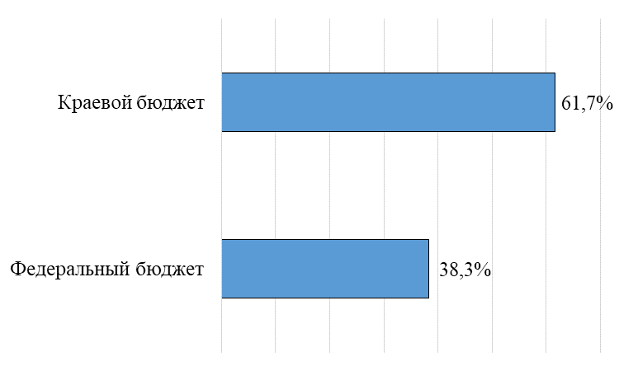

Диаграмма № 1. Соотношение объемов финансовых средств, израсходованных Министерством в 2018 году на осуществление переданных полномочий

Нарушения в части нецелевого расходования выделенных по субвенциям средств на осуществление переданных полномочий Министерством не допускались.
Оценка расходов на осуществление Министерством функций по государственному контролю (надзору) в сфере образования показала, что планируемые в 2018 году объемы финансирования составили 13142 тыс. рублей, в том числе за счет субвенций из федерального бюджета – 7019 тыс. рублей, что составляет 53,4% от общего объема запланированных средств, за счет средств бюджетных ассигнований, предусмотренных в краевом бюджете, – 6123 тыс. рублей (46,6%).
Фактические расходы за 2018 год составили 13043 тыс. рублей (по итогам первого полугодия – 5389 тыс. рублей, в том числе за счет субвенций из федерального бюджета – 6921 тыс. рублей (98,6% от общего объема запланированных средств за счет субвенций из федерального бюджета) (по итогам первого полугодия – 2958 тыс. рублей), за счет средств из краевого бюджета – 6122 тыс. рублей (99,9%) (по итогам первого полугодия – 2431 тыс. рублей);

б) данные о штатной численности работников органов государственного контроля (надзора), выполняющих функции по контролю, и об укомплектованности штатной численности

В соответствии с Методикой определения общего размера субвенций, предоставляемых из федерального бюджета бюджетам субъектов Российской Федерации на осуществление переданных органам государственной власти субъектов Российской Федерации полномочий Российской Федерации по государственному надзору за соблюдением законодательства Российской Федерации в области образования, государственному контролю качества образования, лицензированию образовательной деятельности и государственной аккредитации образовательных учреждений, утвержденной Постановлением Правительства Российской Федерации от 27 декабря 2010 г. № 1116 (далее – Методика), численность сотрудников Министерства, которая необходима для осуществления предусмотренных Методикой переданных полномочий, составляет 14,8 человек. По состоянию на 31 декабря 2018 года штатная численность государственных гражданских служащих Управления, непосредственно осуществляющих переданные полномочия, в том числе по государственному контролю (надзору) в сфере образования, по сравнению с 2017 годом не изменилась и составила 13 единиц. Укомплектованность кадрами Управления составила 100%.
В соответствии с положением об отделе государственного контроля и надзора Управления функции по государственному контролю (надзору) исполняют государственные гражданские служащие данного отдела (7 штатных единиц). Кроме того, наряду с осуществлением других переданных полномочий, функции по государственному контролю (надзору) выполняют заместитель министра – начальник Управления, заместитель начальника Управления, а также государственные гражданские служащие отдела государственных услуг Управления (4 штатные единицы), что закреплено в их должностных регламентах.
На конец 2018 года сформирован кадровый резерв на замещение вакантных должностей государственной гражданской службы Управления в количестве пяти человек. Кадровый резерв в течение года обновился на два человека;

в) сведения о квалификации работников, о мероприятиях по повышению их квалификации

Все государственные гражданские служащие Управления имеют высшее образование по направлениям подготовки "Образование и педагогика", "Юриспруденция", "Государственное и муниципальное управление".

Один государственный гражданский служащий имеет ученую степень кандидата педагогических наук и ученое звание доцента.

Из 13 государственных гражданских служащих Управления имеют классные чины государственной гражданской службы Хабаровского края 12 человек (1 человек вновь принятый).

Имеют стаж государственной гражданской службы: от года до пяти лет – 1 человек (7,7%;); от пяти до десяти лет – 4 человека (30,8%); более десяти лет – 8 человек (61,5%).

В соответствии с Федеральным законом от 27 июля 2004 г. № 79-ФЗ "О государственной гражданской службе Российской Федерации" гражданские служащие Управления участвуют в мероприятиях по профессиональному развитию.

В 2018 году прошли обучение по дополнительным профессиональным программам 12 государственных гражданских служащих Управления, что составило 92,3% от их общего числа, в том числе: 4 человека в частном образовательном учреждении дополнительного профессионального образования "ЦНТИ "Прогресс" по дополнительной профессиональной программе повышения квалификации "Контроль и надзор в сфере образования"; 1 человек – в частном образовательном учреждении дополнительного профессионального образования "Спутник" по программе повышения квалификации "Контрактная система в сфере закупок товаров, работ, услуг"; 1 человек – в Автономной некоммерческой образовательной организации дополнительного профессионального образования "Тихоокеанская высшая школа экономики и управления" по дополнительной профессиональной программе повышения квалификации "Составление технического задания при осуществлении закупок товаров, работ, услуг для нужд органов исполнительной власти края"; 10 человек – в Федеральном государственном бюджетном образовательном учреждении высшего образования "Новосибирский государственный педагогический университет", из них: по программам профессиональной переподготовки "Деятельность в области государственного контроля (надзора) в сфере образования" (3 человека), "Деятельность в области государственного контроля (надзора) и системы оценки качества в сфере образования" (3 человека), по дополнительной профессиональной программе повышения квалификации "Деятельность в области государственного контроля (надзора) и системы оценки качества в сфере образования" (10 человек).

Государственные гражданские служащие систематически повышают свой профессиональный уровень в соответствии с утвержденными министром образования и науки Хабаровского края планами профессионального развития, предусматривающими самостоятельное изучение нормативных правовых актов, регламентирующих организацию и проведение государственного контроля (надзора), участие в методических семинарах, обмене опытом с представителями других контрольно-надзорных органов;

г) данные о средней нагрузке на одного работника по фактически выполненному в отчетный период объему функций по контролю

Средняя нагрузка на одного государственного гражданского служащего Управления по фактически выполненному в 2018 году объему функций по государственному контролю (надзору) составила 18,3 проверки (в 2017 году – 28,3 проверки).
Средняя продолжительность плановых выездных проверок – 3,1 дня, плановых документарных проверок – 19 дней.
При этом средняя нагрузка на государственных гражданских служащих, замещающих должности, относящиеся к категории: "руководители" составила 5,6 проверок (в первом полугодии – 3,1 проверки); "специалисты" – 29,2 проверки (в первом полугодии – 17,1 проверки).
Уменьшение количества проверок на одного государственного гражданского служащего в 2018 году по сравнению с 2017 годом обусловлено снижением с 368 в 2017 году до 239 в 2018 году количества плановых и внеплановых проверок по вопросам государственного контроля (надзора) в сфере образования в связи с применением элементов риск-ориентированного подхода при формировании плана проведения Министерством плановых проверок юридических лиц и индивидуальных предпринимателей.
Вместе с тем, общая нагрузка на каждого государственного гражданского служащего Управления в 2018 году увеличилась в связи с проведением мероприятий, направленных на профилактику нарушений обязательных требований законодательства Российской Федерации в сфере образования, внесение сведений в ИС АКНДПП, Единый реестр проверок. На внесение сведений в информационные системы одному гражданскому служащему Управления требовалось в среднем до 3-х часов на одну проверку.
Среднее количество протоколов об административных правонарушениях, возбужденных по результатам плановых и внеплановых проверок по вопросам государственного контроля (надзора), составило 4,5 протокола на одного государственного гражданского служащего Управления (в 2017 г. – 2,8);

д) численность экспертов и представителей экспертных организаций, привлекаемых к проведению мероприятий по контролю

В 2018 году к проведению мероприятий по государственному контролю (надзору) при проведении 79 плановых проверок по вопросам государственного контроля (надзора) (48,5% от общего количества плановых проверок) Министерством были привлечены 43 аттестованных эксперта.
Представители экспертных организаций к проведению мероприятий по контролю при проведении Министерством проверок не привлекаются.

Раздел 4. Проведение государственного контроля (надзора):

а) сведения, характеризующие выполненную в отчетный период работу по осуществлению государственного контроля (надзора) в сфере образования, в том числе в динамике (по полугодиям)

По состоянию на 01 января 2018 года общее количество объектов государственного контроля (надзора) Министерства составило 1207 организаций, осуществляющих образовательную деятельность на территории края.
В рамках государственного контроля (надзора) в сфере образования Министерством проведено 239 проверок в отношении организаций, осуществляющих образовательную деятельность, что составляет 88,2% от общего количества проверок, проведенных в 2018 году (в первом полугодии – 139 проверок).
В том числе, в отношении дошкольных образовательных организаций проведено 76 проверок; в отношении общеобразовательных организаций – 80 проверок; в отношении профессиональных образовательных организаций – 13 проверок; в отношении организаций дополнительного образования – 43 проверки; в отношении организаций дополнительного профессионального образования – 14 проверок; в отношении организаций для детей-сирот и детей, оставшихся без попечения родителей, – 5 проверок; в отношении иных юридических лиц – 8 проверок. Количество проверок, проведенных в отношении различных объектов государственного контроля (надзора) в сфере образования в 2018 году, представлено на диаграмме № 2.
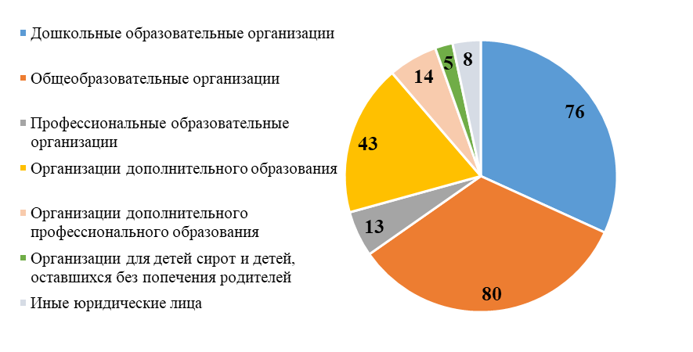
Диаграмма № 2. Количество проверок, проведенных в отношении различных объектов государственного контроля (надзора) в сфере образования в 2018 году

Из 239 проверок, проведенных в 2018 году:
- 174 проверки (72,8% от общего числа проверок) – выездные;
- 65 проверок (27,2% от общего числа проверок) – документарные.
В первом полугодии 2018 года проведены 76 выездных и 9 документарных проверок.
Соотношение выездных и документарных проверок в общем объеме проверок в 2018 году представлено на диаграмме № 3.
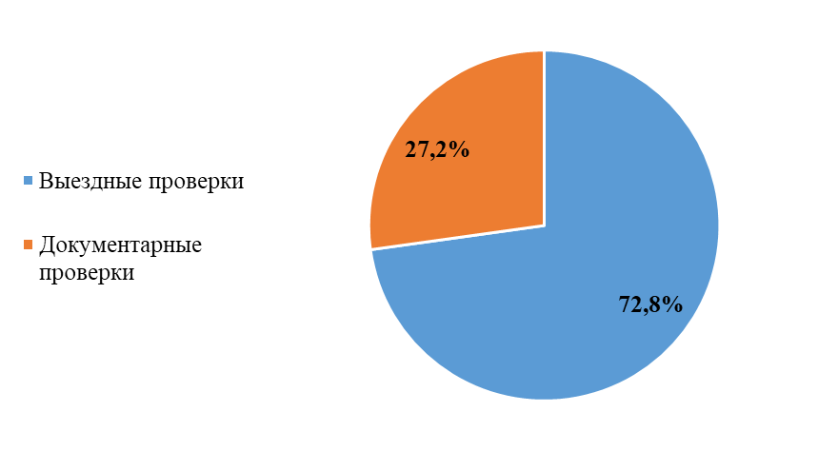
Диаграмма № 3. Соотношение выездных и документарных проверок в общем объеме проверок в 2018 году

Из 239 проведенных проверок:
- 163 проверки (68,2% от общего числа проверок) – плановые;
- 76 проверок (31,8% от общего числа проверок) – внеплановые.
В первом полугодии 2018 года проведены 85 плановых и 54 внеплановых проверки.
Соотношение плановых и внеплановых проверок в общем объеме проверок в 2018 году представлено на диаграмме № 4.
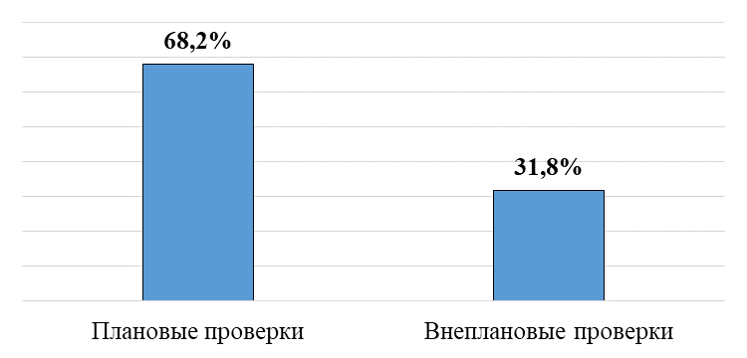
Диаграмма № 4. Соотношение плановых и внеплановых проверок в общем объем проверок в 2018 году

В течение 2018 года Министерством осуществлялись контроль за исполнением организациями, осуществляющими образовательную деятельность на территории края, предписаний об устранении выявленных нарушений, мониторинг результатов исполнения (неисполнения) выданных предписаний. На официальном сайте Министерства в разделе "Контрольно-надзорная деятельность" своевременно размещалась информация о сроках и результатах исполнения предписаний.
В 2018 году всего проведено 76 внеплановых проверок, из них: 68 – с целью контроля за исполнением выданных Министерством предписаний об устранении выявленных нарушений обязательных требований, 7 – в соответствии с поручением Президента Российской Федерации, 1 – на основании распоряжения министра образования и науки Хабаровского края, изданного в соответствии с требованием прокуратуры Хабаровского края. В первом полугодии 2018 года проведено 47 внеплановых проверок по исполнению предписаний Министерства.
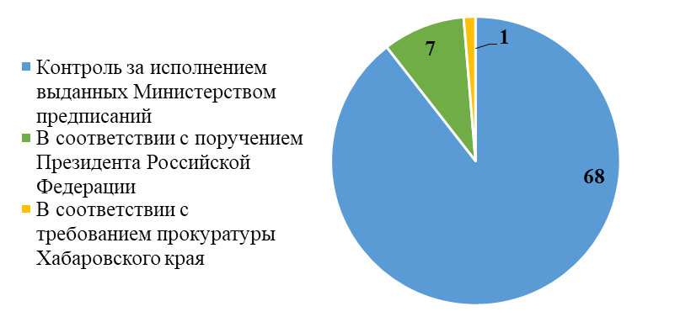
Диаграмма № 5. Количество внеплановых проверок, проведенных в 2018 году
Внеплановые проверки проведены в отношении 19 дошкольных образовательных организаций, 33 общеобразовательных организаций, 2 профессиональных образовательных организаций, 9 организаций дополнительного образования, 7 организаций дополнительного профессионального образования, 2 организаций для детей-сирот и детей, оставшихся без попечения родителей, 4 иных юридических лиц.
В рамках государственного контроля (надзора) в 2018 году было проверено 223 организации, осуществляющие образовательную деятельность (в 2017 году – 256 организаций).
В рамках федерального государственного контроля качества образования проверено 38 образовательных организаций (30 общеобразовательных организаций и 8 профессиональных образовательных организаций), что составляет 65,5% от общего числа образовательных организаций, имеющих государственную аккредитацию и включенных в план проведения проверок), проводилась оценка соответствия содержания и подготовки обучающихся по имеющим государственную аккредитацию образовательным программам федеральным государственным образовательным стандартам (в первом полугодии 2018 года – в отношении 22 образовательных организаций).
Всего в ходе проверок в отчетном году выявлено 2546 нарушений обязательных требований законодательства об образовании (в первом полугодии – 1432 нарушения).
Наиболее часто в ходе проверок выявлялись следующие нарушения обязательных требований законодательства Российской Федерации в сфере образования:
- нарушение требований к наличию, содержанию, разработке и принятию локальных нормативных актов;
- несоответствие содержания образовательных программ образовательных организаций федеральным государственным стандартам и федеральным государственным требованиям;
- несоблюдение порядка заполнения, выдачи, хранения и учета документов об образовании;
- нарушение требований к порядку проведения аттестации педагогических работников;
- нарушение обязательных требований по размещению информации на официальном сайте;
- нарушение установленного порядка приема в образовательную организацию;
- нарушение порядка проведения самообследования образовательной организацией;
- нарушение порядка обеспечения условий доступности для инвалидов объектов и предоставляемых услуг в сфере образования, а также оказания им при этом необходимой помощи;
- нарушение порядка формирования комиссии по урегулированию споров между участниками образовательных отношений.
Основными причинами выявленных нарушений по-прежнему являются недостаточные знания руководителями организаций, осуществляющих образовательную деятельность, нормативных правовых актов, регламентирующих образовательную деятельность, отсутствие должного юридического сопровождения образовательной деятельности и анализа нарушений обязательных требований законодательства Российской Федерации в сфере образования, выявленных контрольно-надзорными органами;

б) сведения о результатах работы экспертов и экспертных организаций, привлекаемых к проведению мероприятий по контролю, а также о размерах финансирования их участия в контрольной деятельности

В 2018 году к проведению мероприятий по контролю при проведении плановых проверок по государственному контролю (надзору) в сфере образования Министерством по результатам проведения торгов было привлечено 43 аттестованных эксперта.
В рамках проверок экспертами проведены контрольно-оценочные процедуры соблюдения образовательными организациями требований законодательства Российской Федерации в части кадрового, материально-технического, программного, учебно-методического обеспечения образовательной деятельности, создания условий для охраны здоровья участников образовательного процесса, установления соответствия содержания и качества подготовки обучающихся требованиям федеральных государственных образовательных стандартов с использованием тестирования обучающихся по дисциплинам общеобразовательного, общепрофессионального циклов.
Все эксперты выполнили задания в полном объеме, что подтверждается актами оказанных ими услуг и экспертными заключениями, прилагаемыми к актам по итогам проведения плановых проверок.
Объемы финансирования затрат за счет средств федерального бюджета на оплату оказанных экспертами услуг в соответствии с государственными контрактами составили 461 тыс. рублей (в 2017 году – 372 тыс. рублей).
В 2018 году экспертные организации к проведению мероприятий по контролю (надзору) в сфере образования не привлекались;

в) сведения о случаях причинения юридическими лицами и индивидуальными предпринимателями, в отношении которых осуществляются контрольно-надзорные мероприятия, вреда жизни и здоровью граждан, вреда животным, растениям, окружающей среде, объектам культурного наследия (памятникам истории и культуры) народов Российской Федерации, имуществу физических и юридических лиц, безопасности государства, а также о случаях возникновения чрезвычайных ситуаций природного и техногенного характера

В 2018 году случаев причинения юридическими лицами, в отношении которых осуществлялись контрольно-надзорные мероприятия, вреда жизни и здоровью граждан, вреда животным, растениям, окружающей среде, объектам культурного наследия (памятникам истории и культуры) народов Российской Федерации, имуществу физических и юридических лиц, безопасности государства, а также случаев возникновения чрезвычайных ситуаций природного и техногенного характера не было;

г) сведения о применении риск-ориентированного подхода при организации и осуществлении государственного контроля (надзора)

В целях оптимального использования трудовых, материальных и финансовых ресурсов, задействованных при осуществлении государственного контроля (надзора) в сфере образования, снижения издержек юридических лиц, Министерство в августе 2017 года при формировании плана проверок на 2018 год использовало элементы риск-ориентированного подхода, что позволило в 2018 году сократить на 12,2% количество плановых проверок в отношении организаций, осуществляющих образовательную деятельность, по сравнению с 2017 годом. Снизилась на 12,9% доля юридических лиц, в отношении которых были проведены проверки. Кроме того, в целях снижения нагрузки на образовательные организации, средняя продолжительность выездных проверок в 2018 году составила 3,1 рабочего дня.
На основании требований Федерального закона № 294-ФЗ, правил, установленных Постановлением Правительства Российской Федерации № 489, в части периодичности проведения проверок, Министерством в 2017 году при формировании плана проверок на 2018 год, а также в 2018 году – при формировании плана проверок на 2019 год учитывались следующие критерии отбора организаций, осуществляющих образовательную деятельность, для включения в план проверок:
- результаты ранее проведенных плановых проверок, наличие выявленных правонарушений, составленных протоколов об административных правонарушениях;
- исполнение предписаний, выданных по результатам плановых и внеплановых проверок;
- наличие обращений (жалоб) граждан, сведений, поступивших из средств массовой информации, органов государственной власти по вопросам нарушения законодательства Российской Федерации в сфере образования;
- сведения, размещенные на официальном сайте организации, осуществляющей образовательную деятельность;
- статистическая отчетность о деятельности образовательных организаций;
- результаты и динамика федеральных и региональных оценочных процедур, в том числе выводы из анализа "зон риска", необъективности оценивания и результатов государственной итоговой аттестации, всероссийских проверочных работ.
Около 50% организаций, осуществляющих образовательную деятельность, от общего количества юридических лиц, включенных в планы проверок на 2018 год, 2019 год отобраны по вышеназванным критериям.
Значительная часть организаций, осуществляющих образовательную деятельность, на деятельность которых не поступали обращения (жалобы) граждан, в ходе предыдущих проверок не выявлялись правонарушения в сфере образования, были включены в планы проверок на 2018, 2019 годы по истечении 4-х, 5-ти лет со дня их последней проверки.
Данный подход к формированию плана проверок позволил не только снизить административную нагрузку на юридические лица, но и способствовал дополнительной мотивации организаций, осуществляющих образовательную деятельность к повышению качества работы, высвобождению ресурсов для проведения Министерством профилактической работы, направленной на предупреждение и устранение нарушений обязательных требований;

д) сведения о проведении мероприятий по профилактике нарушений обязательных требований, включая выдачу предостережений о недопустимости нарушения обязательных требований

Приоритетным направлением деятельности Министерства является проведение мероприятий по профилактике нарушений органами местного самоуправления, осуществляющими управление в сфере образования, организациями, осуществляющими образовательную деятельность, обязательных требований законодательства Российской Федерации в сфере образования. В этих целях в 2018 году:
- реализована программа профилактики нарушений обязательных требований законодательства Российской Федерации в сфере образования Министерства на 2018 год;
- утвержден и размещен на официальном сайте Министерства и поддерживается в актуальном состоянии перечень нормативных правовых актов, содержащих обязательные требования, соблюдение которых оценивается при проведении Министерством мероприятий по государственному контролю (надзору) в сфере образования;
- рассмотрены на совещаниях с руководителями органов местного самоуправления, осуществляющих управление в сфере образования, руководителями образовательных организаций практика соблюдения законодательства Российской Федерации в сфере образования;
- обеспечена открытость и доступность информации для широкого круга лиц об осуществлении Министерством государственного контроля (надзора) в сфере образования на территории края посредством опубликования на официальном сайте Министерства: докладов об осуществлении государственного контроля (надзора) в сфере образования Хабаровского края и об эффективности такого контроля (надзора); плана проведения плановых проверок в отношении юридических лиц и индивидуальных предпринимателей на 2018 год; оперативных сведений о проведенных проверках, их результатах и мерах реагирования; информации об исполнении предписаний, выданных по результатам проверок организаций, осуществляющих образовательную деятельность; статистической информации о результатах контрольно-надзорной деятельности; информации с описанием характерных нарушений, допускаемых организациями, осуществляющими образовательную деятельность ("О внесении изменений в Порядок проведения самообследования образовательной организацией", "О размещении на сайтах профессиональных образовательных организаций информации о наличии специальных условий для обучения инвалидов", "О профилактике нарушений требований к обеспечению условий доступности для инвалидов объектов и предоставляемых на них услуг в сфере образования", "О предупреждении нарушений требований к обеспечению условий доступности для инвалидов объектов и предоставляемых на них услуг в сфере образования", "О результатах государственного контроля (надзора) в сфере образования, лицензионного контроля в 2017 году", "О результатах государственного контроля (надзора) в сфере образования, лицензионного контроля в первом полугодии 2018 года", "Об уведомлениях об исполнении предостережений", "О соблюдении требований законодательства при заключении договоров", "Об уплате административных штрафов", "Об исполнении предписаний", "Об изменениях в законодательстве", "О типичных нарушениях обязательных требований законодательства Российской Федерации в сфере образования, выявленных в деятельности ПОО в 2018 году", "О плане проверок на 2019 год").
В 2018 году руководствуясь частью 5 статьи 8.2 Федерального закона № 294-ФЗ, Министерством выдано организациям, осуществляющим образовательную деятельность на территории Хабаровского края по программам основного и среднего общего образования, 362 предостережения о недопустимости нарушения обязательных требований законодательства Российской Федерации в сфере образования;

е) сведения о проведении мероприятий по контролю, при проведении которых не требуется взаимодействие органа государственного контроля (надзора) с юридическими лицами и индивидуальными предпринимателями

В 2018 году мероприятия по контролю, при проведении которых не требуется взаимодействие Министерства с юридическими лицами и индивидуальными предпринимателями, не проводились;

ж) сведения о количестве проведенных в отчетном периоде проверок в отношении субъектов малого предпринимательства

В 2018 году проверки в отношении субъектов малого предпринимательства не проводились.

Раздел 5. Действия органов государственного контроля (надзора)
по пресечению нарушений обязательных требований и (или) устранению последствий таких нарушений:

а) сведения о принятых органами государственного контроля (надзора) мерах реагирования по фактам выявленных нарушений, в том числе в динамике (по полугодиям)

В 2018 году по результатам 239 плановых и внеплановых проверок Министерством выдано 171 обязательное для исполнения предписание об устранении выявленных нарушений организациям, осуществляющим образовательную деятельность (по итогам первого полугодия – 94 предписания).
По результатам плановых проверок выдано 163 предписания, что составило 100,0% от числа проведенных плановых проверок (в первом полугодии – 85 предписаний).
По результатам внеплановых проверок выдано 13 предписаний, что составило 17,1% от общего числа внеплановых проверок (в первом полугодии – 9 предписаний).
За неисполнение предписаний, выданных по результатам проверок в рамках государственного контроля (надзора), повторно выданы предписания об устранении ранее не устраненных нарушений и запрещен прием на обучение в 5 организаций, осуществляющих образовательную деятельность. После исполнения выданных повторно предписаний прием был возобновлен в 4 организации (1-й организацией прекращена образовательная деятельность).
Доля плановых и внеплановых проверок, по итогам которых выявлены правонарушения, составила 30,1% (по итогам первого полугодия – 20,9%). По итогам всех проверок, в ходе которых выявлены правонарушения, и срок привлечения к административной ответственности не истек, возбуждены дела об административных правонарушениях.
Доля проверок, по итогам которых выявлены правонарушения, возбуждены дела об административных правонарушениях в 2018 году, представлена на диаграмме № 6.
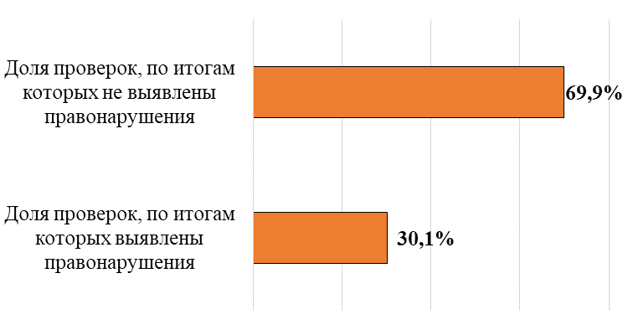
Диаграмма № 6. Доля проверок, по итогам которых выявлены правонарушения в 2018 году

Всего в 2018 году Министерством по результатам 50 плановых и внеплановых проверок в отношении должностных и юридических лиц возбуждено 59 административных дел (в первом полугодии – 29 административных дел), в том числе по следующим статьям Кодекса Российской Федерации об административных правонарушениях (далее – КоАП РФ):

- часть 2 статьи 5.57 КоАП РФ (нарушение или незаконное ограничение предусмотренных законодательством об образовании прав и свобод обучающихся образовательных организаций либо нарушение установленного порядка реализации указанных прав и свобод);

- часть 1 статьи 19.5 КоАП РФ (невыполнение в установленный срок законного предписания органа (должностного лица), осуществляющего государственный надзор (контроль), об устранении нарушений законодательства);

- статья 19.7 КоАП РФ (непредставление или несвоевременное представление в государственный орган (должностному лицу), осуществляющий (осуществляющему) государственный контроль (надзор), сведений (информации), представление которых предусмотрено законом и необходимо для осуществления этим органом (должностным лицом) его законной деятельности);

- часть 1 статьи 19.20 КоАП РФ (осуществление деятельности, не связанной с извлечением прибыли, без специального разрешения (лицензии), если такое разрешение (лицензия) обязательно (обязательна);

- часть 3 статьи 19.20 КоАП РФ (осуществление деятельности, не связанной с извлечением прибыли, с грубым нарушением требований и условий, предусмотренных специальным разрешением (лицензией), если специальное разрешение (лицензия) обязательно (обязательна);

- часть 1 статьи 19.30 КоАП РФ (нарушение установленных законодательством об образовании требований к ведению образовательной деятельности, выразившееся в нарушении правил оказания платных образовательных услуг).
По состоянию на 31 декабря 2018 года мировыми судьями и районными судами рассмотрено 52 административных дела, вынесены 27 постановлений о назначении административных наказаний: в виде административного штрафа 18 должностным лицам и 3 юридическим лицам; в виде предупреждения – 4 должностным лицам и 1 юридическому лицу, приостановления деятельности 1 юридического лица, а также 22 устных замечания и 3 постановления о прекращении производства.
Сведения о видах административных наказаний, наложенных по результатам проверок, отображены на диаграмме № 7.
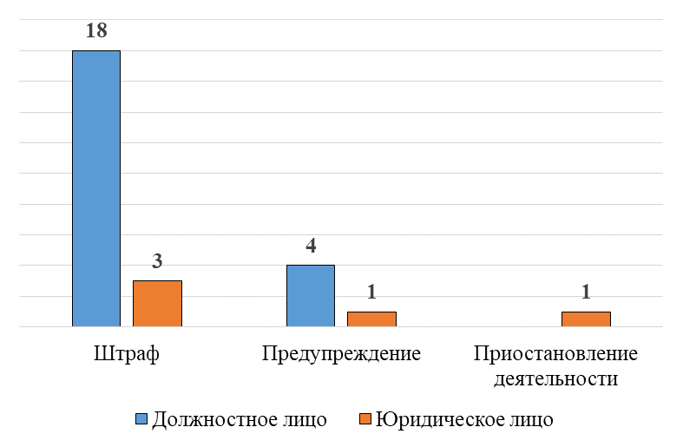

Диаграмма № 7. Сведения о видах административных наказаний, наложенных по результатам проверок в 2018 году

Доля проверок, по итогам которых по фактам выявленных правонарушений наложены административные наказания, составила 50,0% от общего числа проверок, по итогам которых по результатам выявленных правонарушений возбуждены дела об административных правонарушениях (по итогам первого полугодия – 58,3%).

Общая сумма наложенных административных штрафов в 2018 году на должностных и юридических лиц составила 530 тыс. рублей (по итогам первого полугодия – 203 тыс. рублей), в том числе 305 тыс. рублей – на должностных лиц, 225 тыс. рублей – на юридические лица. Общая сумма уплаченных (взысканных) административных штрафов составила 416 тыс. рублей (по итогам первого полугодия – 173 тыс. рублей).

Суммы наложенных и уплаченных (взысканных) административных штрафов в 2018 году представлены на диаграмме № 8;

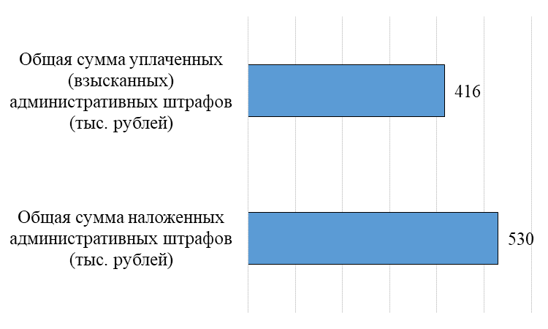

Диаграмма № 8. Суммы наложенных и уплаченных (взысканных) административных штрафов в 2018 году

б) сведения о способах проведения и масштабах методической работы с юридическими лицами и индивидуальными предпринимателями, в отношении которых проводятся проверки, направленной на предотвращение нарушений с их стороны

В течение 2018 года Министерством проводится методическая работа с органами местного самоуправления, осуществляющими управление в сфере образования, организациями, осуществляющими образовательную деятельность, направленная на предотвращение нарушений обязательных требований законодательства Российской Федерации в сфере образования. В этих целях в 2018 году:
- проведены краевые методические семинары-совещания по вопросам: соблюдения законодательства Российской Федерации в сфере образования; особенностей контрольно-надзорной деятельности в отношении организаций дополнительного образования, дошкольных, профессиональных образовательных организаций; результатов государственного контроля (надзора) в 2017 году, первом полугодии 2018 года;
- проведены собеседования с руководителями органов местного самоуправления, осуществляющих управление в сфере образования, образовательных организаций, подведомственных Министерству, по вопросам государственной регламентации образовательной деятельности, в ходе которых заслушаны их отчеты о мерах, принятых по устранению нарушений, выявленных в ходе контрольно-надзорных мероприятий, обсуждены пути профилактики нарушений прав граждан на образование;
- проведены семинары-совещания для специалистов органов местного самоуправления, осуществляющих управление в сфере образования, руководителей образовательных организаций, подведомственных Министерству по вопросам правового регулирования деятельности организаций, в ходе которых разъяснены основания и порядок привлечения должностных, юридических лиц к административной ответственности за нарушение законодательства Российской Федерации в сфере образования;
- проведены в ходе проведения проверок в отношении органов местного самоуправления в городских округах, муниципальных районах края информационные встречи с руководителями муниципальных образовательных организаций по результатам проведения Министерством контрольно-надзорных мероприятий, типичным нарушениям законодательства, выявленных при проведении проверок, обсуждению мер по устранению выявленных нарушений обязательных требований;
- организованы "Горячие линии" по вопросам соблюдения законодательства Российской Федерации в сфере образования, в том числе по вопросам оказания платных образовательных услуг, соблюдения прав граждан на образование;
- направлены информационные письма в адрес органов местного самоуправления, осуществляющих управление в сфере образования, руководителей и учредителей организаций, осуществляющих образовательную деятельность, о наиболее часто выявляемых в ходе проверок нарушениях законодательства в сфере образования, а также о принятии необходимых мер по их устранению;

в) сведения об оспаривании в суде юридическими лицами и индивидуальными предпринимателями оснований и результатов проведения в отношении их мероприятий по контролю (количество удовлетворенных судом исков, типовые основания для удовлетворения обращений истцов, меры реагирования, принятые в отношении должностных лиц органов государственного контроля (надзора))

Обращений, исков в суды юридических лиц, индивидуальных предпринимателей об оспаривании оснований и результатов проведения в отношении их мероприятий по контролю в 2018 году не поступало.

Раздел 6. Анализ и оценка эффективности
государственного контроля (надзора) в сфере образования

Анализ и оценка эффективности государственного контроля (надзора) в сфере образования в 2018 году осуществлялись Министерством по следующим основным показателям.
№№п/п | Наименование показателей |  | Значения показателей |  |  | Отклонение значения показателей  2018 года от 2017 года  (более 10 процентов)
 |  | Формулы расчета показателей | Первое полугодие 2018 года | 2018  год | 2017 год
1 | 2 | 3 | 4 | 5 | 6 | 7
1. | Выполнение плана проведения проверок (доля проведенных плановых проверок в процентах от общего количества запланированных проверок) | = сведения показателей строк приказа № 503 графы 5:  («01» - «02») / («52»-53) *100 | 100,0 | 100,0 | 100,0 | 0,0
2. | Доля заявлений органов государственного контроля (надзора), муниципального контроля, направленных в органы прокуратуры о согласовании проведения внеплановых выездных проверок, в согласовании которых было отказано (в процентах от общего числа направленных в органы прокуратуры заявлений) | = сведения показателей строк приказа № 503 графы 5:  «55» / «54» * 100 | 0,0 | 0,0 | 0,0 | 0,0
3. | Доля проверок, результаты которых признаны недействительными (в процентах от общего числа проведенных проверок) | = сведения показателей строк приказа № 503 графы 5:  «45» / «01» * 100 | 0,0 | 0,0 | 0,0 | 0,0
4. | Доля проверок, проведенных органами государственного контроля (надзора), муниципального контроля с нарушениями требований законодательства Российской Федерации о порядке их проведения, по результатам выявления которых к должностным лицам органов государственного контроля (надзора), муниципального контроля, осуществившим такие проверки, применены меры дисциплинарного, административного наказания (в процентах от общего числа проведенных проверок) | = сведения показателей строк приказа № 503 графы 5:  «49» / «01» *100 | 0,0 | 0,0 | 0,0 | 0,0
5. | Доля юридических лиц, индивидуальных предпринимателей, в отношении которых органами государственного контроля (надзора), муниципального контроля были проведены проверки (в процентах общего количества юридических лиц, индивидуальных предпринимателей, осуществляющих деятельность на территории Российской Федерации, соответствующего субъекта Российской Федерации, соответствующего муниципального образования, деятельность которых подлежит государственному контролю (надзору), муниципальному контролю | = сведения показателей строк приказа № 503 графы 5:  «51» / «50»*100 | 11,4 | 18,5 | 21,1 | 2,6
6. | Среднее количество проверок, проведенных в отношении одного юридического лица, индивидуального предпринимателя | = сведения показателей строк приказа № 503 графы 5:  «01» / «51» | 1,0 | 1,1 | 1,4 | 21,4
7. | Доля проведенных внеплановых проверок (в процентах общего количества проведенных проверок) | = сведения показателей строк приказа № 503 графы 5:  «02»/ «01»*100 | 38,8 | 31,8 | 53,8 | 22,0
8. | Доля правонарушений, выявленных по итогам проведения внеплановых проверок (в процентах от общего числа правонарушений, выявленных по итогам проверок) | = сведения показателей строк приказа № 503: «20» (графа 7)/  «20» (графа 5)*100 | 10,3 | 20,8 | 11,1 | 9,7
9. | Доля внеплановых проверок, проведенных по фактам нарушений, с которыми связано возникновение угрозы причинения вреда жизни и здоровью граждан, вреда животным, растениям, окружающей среде, объектам культурного наследия (памятникам истории и культуры) народов Российской Федерации, имуществу физических и юридических лиц, безопасности государства, а также угрозы чрезвычайных ситуаций природного и техногенного характера, с целью предотвращения угрозы причинения такого вреда (в процентах от общего количества проведенных внеплановых проверок) | = сведения показателей строк приказа № 503 графы 5:  «05»/ «02»*100 | 0,0 | 0,0 | 0,0 | 0,0
10. | Доля внеплановых проверок, проведенных по фактам нарушений обязательных требований, с которыми связано причинение вреда жизни и здоровью граждан, вреда животным, растениям, окружающей среде, объектам культурного наследия (памятникам истории и культуры) народов Российской Федерации, имуществу физических и юридических лиц, безопасности государства, а также возникновение чрезвычайных ситуаций природного и техногенного характера, с целью прекращения дальнейшего причинения вреда и ликвидации последствий таких нарушений (в процентах от общего количества проведенных внеплановых проверок) | = сведения показателей строк приказа № 503 графы 5:  «06»/ «02»*100 | 0,0 | 0,0 | 0,0 | 0,0
11. | Доля проверок, по итогам которых выявлены правонарушения (в процентах от общего числа проведенных плановых и внеплановых проверок) | = сведения показателей строк приказа № 503 графы 5:  «19» / «01»*100 | 18,0 | 24,7 | 9,0 | 15,7
12. | Доля проверок, по итогам которых по результатам выявленных правонарушений были возбуждены дела об административных правонарушениях (в процентах от общего числа проверок, по итогам которых были выявлены правонарушения) | = сведения показателей строк приказа № 503 графы 5:  «24»/ «19»*100 | 100,0 | 84,7 | 100,0 | 15,3
13. | Доля проверок, по итогам которых по фактам выявленных нарушений наложены административные наказания (в процентах общего числа проверок, по итогам которых по результатам выявленных правонарушений возбуждены дела об административных правонарушениях) | = сведения показателей строк приказа № 503 графы 5:  «25» / «24»*100 | 44,0 | 50,0 | 48,5 | 1,5
14. | Доля юридических лиц, индивидуальных предпринимателей, в деятельности которых выявлены нарушения обязательных требований, представляющие непосредственную угрозу причинения вреда жизни и здоровью граждан, вреда животным, растениям, окружающей среде, объектам культурного наследия (памятникам истории и культуры) народов Российской Федерации, имуществу физических и юридических лиц, безопасности государства, а также угрозу чрезвычайных ситуаций природного и техногенного характера (в процентах от общего числа проверенных лиц) | = сведения показателей строк приказа № 503 графы 5:  «17» / «51»*100 | 0,0 | 0,0 | 0,0 | 0,0
15. | Доля юридических лиц, индивидуальных предпринимателей, в деятельности которых выявлены нарушения обязательных требований, явившиеся причиной причинения вреда жизни и здоровью граждан, вреда животным, растениям, окружающей среде, объектам культурного наследия (памятникам истории и культуры) народов Российской Федерации, имуществу физических и юридических лиц, безопасности государства, а также возникновения чрезвычайных ситуаций природного и техногенного характера (в процентах от общего числа проверенных лиц) | = сведения показателей строк приказа № 503 графы 5:  «18»/ «51»*100 | 0,0 | 0,0 | 0,0 | 0,0
16. | Количество случаев причинения юридическими лицами, индивидуальными предпринимателями вреда жизни и здоровью граждан, вреда животным, растениям, окружающей среде, объектам культурного наследия (памятникам истории и культуры) народов Российской Федерации, имуществу физических и юридических лиц, безопасности государства, а также чрезвычайных ситуаций природного и техногенного характера (по видам ущерба) | = сведения показателей строки приказа № 503 графы 5:  «62» | 0,0 | 0,0 | 0,0 | 0,0
17. | Доля выявленных при проведении проверок правонарушений, связанных с неисполнением предписаний (в процентах от общего числа выявленных правонарушений) | = сведения показателей строк приказа № 503 графы 5:  «23»/ «20»*100 | 10,3 | 15,3 | 11,1 | 4,2
18. | Отношение суммы взысканных административных штрафов к общей сумме наложенных административных штрафов (в процентах) | = сведения показателей строк приказа № 503 графы 5:  «42» / «38»*100 | 76,5 | 78,5 | 231,0 | 152,5
19. | Средний размер наложенного административного штрафа, в том числе на должностных лиц и юридических лиц (в тыс. рублей) | = сведения показателей строк приказа № 503 графы 5:  «38» / «34» | 28,3 | 25,2 | 16,4 | 53,7
 | Средний размер наложенного административного штрафа на должностных лиц (в тыс. рублей) | = сведения показателей строк приказа № 503 графы 5:  «39» / «35» | 21,6 | 16,9 | 16,9 | 0,0
 | Средний размер наложенного административного штрафа на юридических лиц (в тыс. рублей) | = сведения показателей строк приказа № 503 графы 5:  «41» / «37» | 75,0 | 75,0 | 10,0 | 650,0
20. | Доля проверок, по результатам которых материалы о выявленных нарушениях переданы в уполномоченные органы для возбуждения уголовных дел (в процентах общего количества проверок, в результате которых выявлены нарушения обязательных требований) | = сведения показателей строк приказа № 503 графы 5:  «43» / «19»*100 | 0,0 | 0,0 | 0,0 | 0,0

Перечень причин отклонений значений показателей 2018 года от 2017 года
(более 10 процентов)

№п/п | Порядковый номер значения показателя | Причины отклонений значений показателей
1. | 6 | Изменение данного показателя в 2018 году объясняется уменьшением количества внеплановых проверок, проведенных Министерством в целях контроля за исполнением образовательными организациями предписаний со 198 в 2017 году до 68 в 2018 году, что значительно повлияло на среднее количество проверок, проведенных в отношении одного юридического лица
2. | 7 | Уменьшение данного показателя в 2018 году объясняется тем, что, если в 2017 году снятие предписаний с контроля осуществлялось Министерством только путем проведения внеплановых проверок, то в 2018 году в соответствии с Административным регламентом исполнения органами государственной власти субъектов Российской Федерации, осуществляющими переданные полномочия Российской Федерации в сфере образования, государственной функции по осуществлению федерального государственного надзора в сфере образования, утвержденным Приказом Министерства образования и науки Российской Федерации от 10 ноября 2017 № 1096, более 60,7% предписаний были сняты с контроля по результатам рассмотрения отчетов об исполнении предписания, а 39,3% - после проведения внеплановых проверок
3. | 11 | На увеличение данного показателя в 2018 году по сравнению с 2017 годом повлиял рост числа выявляемых в ходе проверок правонарушений, в том числе по результатам внеплановых проверок, связанных с неисполнением предписаний Министерства, а также выявление в ходе проверок правонарушений, по которым в силу истечения срока давности не возбуждались дела об административных правонарушениях
4. | 12 | Уменьшение в 2018 году данного показателя объясняется тем, что по результатам выявленных в ходе 9 проверок правонарушений дела об административных правона-рушениях должностными лицами Министерства не возбуждались, так как истек срок давности привлечения к административной ответственности
5. | 18 | Уменьшение данного показателя объясняется тем, что в 2018 году, несмотря на проводимую Министерством работу по недопущению задолженностей по уплате административных штрафов, тремя юридическим лицами – профессиональными образовательными организациями Общероссийской общественно-государственной организации "Добровольное общество содействия армии, авиации и флоту России" наложенные на них административные штрафы не были оплачены
6. | 19 | Увеличение в 2018 году среднего размера наложенного административного штрафа, в том числе на должностных лиц и юридических лиц (в тыс. рублей) объясняется тем, что размер более 30% вынесенных судами административных штрафов составил от 30 до 75 тыс. рублей, в то время как в 2017 году максимальный размер вынесенных судами административных штрафов, составил 30 тыс. рублей.  Значительная разница в среднем размере наложенного административного штрафа на юридическое лицо объясняется тем, что в 2017 году на юридическое лицо был наложен единственный штраф в размере 10 тыс. рублей судом по результатам внеплановой проверки, а в 2018 году на 3-х юридических лиц административные штрафы были наложены судами по результатам плановых проверок в размере 75 тыс. рублей каждый.

Раздел 7. Выводы и предложения по результатам государственного
контроля (надзора):

а) выводы и предложения по результатам осуществления государственного контроля (надзора), в том числе планируемые на текущий год показатели его эффективности

Анализ осуществления государственного контроля (надзора) в сфере образования в 2018 году позволяет сделать вывод о том, что в отчетном периоде деятельность Министерства по осуществлению государственного контроля (надзора) в сфере образования осуществлялась в соответствии с требованиями законодательства Российской Федерации.
Министерством обеспечены:
- выполнение в полном объеме с соблюдением установленных сроков плана проверок юридических лиц и индивидуальных предпринимателей на 2018 год;
- отсутствие фактов проведения проверок с грубым нарушением требований к организации и проведению проверок, установленных Федеральным законом № 294-ФЗ и отмены результатов проверок, проводимых Министерством;
- выполнение в полном объеме необходимых контрольных мероприятий для достижения целей и задач проведенных плановых и внеплановых проверок;
- контроль за исполнением предписаний и устранением организациями, осуществляющими образовательную деятельность, выявленных в ходе проверок нарушений;
- выполнение программы Министерства по профилактике нарушений обязательных требований законодательства Российской Федерации в сфере образования;
- развитие сообщества экспертов, привлекаемых к проведению мероприятий по государственному контролю (надзору);
- проведение более половины плановых проверок с привлечением экспертов;
- информирование общественности, организаций, осуществляющих образовательную деятельность, органов местного самоуправления, осуществляющих управление в сфере образования, о результатах проводимых Министерством проверок, об эффективности осуществляемого Министерством государственного контроля (надзора) в сфере образования;
- повышение квалификации должностных лиц Управления по вопросам осуществления государственного контроля (надзора) в сфере образования;
- взаимодействие с органами прокуратуры, иными надзорными органами, органами местного самоуправления, осуществляющими управление в сфере образования, учредителями организаций, осуществляющих образовательную деятельность, с целью обеспечения эффективности контрольно-надзорной деятельности, профилактики нарушений обязательных требований законодательства.
По большинству показателей эффективности государственного контроля (надзора), связанных с качеством осуществления проверок в 2018 году, сохранена положительная динамика, не допущено негативных отклонений значений показателей эффективности.
Сохраняется динамика снижения административной нагрузки на юридические лица, выразившаяся в уменьшении по сравнению с 2017 годом на 12,9% количества юридических лиц, в отношении которых были проведены плановые и внеплановые проверки, на 22,0% доли внеплановых проверок от общего количества проведенных проверок, на 21,4% среднего количества проверок, проведенных в отношении одного юридического лица.
Доля проверок, по итогам которых по фактам выявленных нарушений наложены административные наказания составила 50,0% от общего числа проверок, по результатам которых возбуждены дела об административных правонарушениях.
В целом, деятельность Министерства по осуществлению государственного контроля (надзора), созданию условий, гарантирующих соблюдение конституционных прав граждан на образование, способствовало обеспечению стабильной работы системы образования края.
Для оценки эффективности государственного контроля (надзора) в 2019 году Министерство планирует достичь следующие основные показатели: выполнение утвержденного плана проведения плановых проверок – 100,0% от общего количества запланированных проверок; доля проверок, результаты которых признаны недействительными, – 0,0%; доля проверок с нарушениями требований законодательства Российской Федерации о порядке их проведения – 0,0%.
В целях повышения результативности и эффективности контрольно-надзорной деятельности Министерства в 2019 году считать приоритетными следующие направления:
- достижение установленного приказом Федеральной службы по надзору в сфере образования и науки от 16 октября 2018 г. № 1417 показателя эффективности и качества осуществления Министерством переданных для осуществления полномочий Российской Федерации в сфере образования, характеризующего реализацию переданного полномочия по осуществлению государственного контроля (надзора) в сфере образования за деятельностью организаций, осуществляющих образовательную деятельность на территории субъекта Российской Федерации;
- профилактика нарушений обязательных требований законодательства Российской Федерации в сфере образования;
- координация совместных действий структурных подразделений Министерства, органов местного самоуправления, осуществляющих управление в сфере образования, учредителей организаций, осуществляющих образовательную деятельность, по предупреждению правонарушений в сфере образования;
- обеспечение открытости и прозрачности проводимых контрольно-надзорных мероприятий и их результатов;
- совершенствование механизмов взаимодействия с правоохранительными органами и судами в части установления обратной связи и взаимного информирования о принятых решениях в рамках контрольно-надзорной деятельности;
- повышение компетентности экспертов, привлекаемых к проведению мероприятий по контролю;
- совершенствование системы мониторинга соблюдения требований законодательства Российской Федерации в сфере образования юридическими лицами, индивидуальными предпринимателями;

б) предложения по совершенствованию нормативно-правового регулирования и осуществления государственного контроля (надзора) в сфере образования

Правительству Российской Федерации внести изменения в постановление Правительства Российской Федерации от 15 декабря 2012 г. № 1311 "О порядке оплаты услуг экспертов и экспертных организаций, а также возмещения расходов, понесенных ими в связи с участием в мероприятиях по контролю" в части увеличения стоимости почасовой оплаты труда экспертов в целях привлечения к проведению мероприятий по контролю высококвалифицированных специалистов в сфере образования;

в) иные предложения, связанные с осуществлением государственного контроля (надзора) и направленные на повышение эффективности такого контроля (надзора) и сокращение административных ограничений в предпринимательской деятельности

Федеральной службе по надзору в сфере образования и науки:
1) во исполнение пункта 4 части 7 статьи 7 Федерального закона от 29 декабря 2012 г. № 273-ФЗ "Об образовании в Российской Федерации") издать методические рекомендации и обязательные для исполнения инструктивные материалы для органов исполнительной власти субъектов Российской Федерации, осуществляющих переданные полномочия, по:
- проведению проверок в рамках государственного контроля (надзора) в сфере образования за обеспечением доступности для инвалидов объектов организаций, необходимых для осуществления образовательной деятельности, и предоставляемых ими образовательных услуг;
- организации мероприятий по контролю, при проведении которых не требуется взаимодействие органа государственного контроля (надзора) с юридическими лицами и индивидуальными предпринимателями;
- расчету сведений о расходовании средств субвенций из федерального бюджета раздельно по государственному контролю (надзору) в сфере образования, государственной аккредитации образовательной деятельности, лицензированию образовательной деятельности;
2) в целях повышения эффективности осуществления федерального государственного контроля качества образования:
- установить единые критерии соответствия содержания, качества подготовки обучающихся по имеющим государственную аккредитацию образовательным программам федеральным государственным образовательным стандартам;
- определить единую процедуру проверки соответствия содержания подготовки обучающихся по имеющим государственную аккредитацию образовательным программам федеральным государственным образовательным стандартам;
- разработать инструментарий для проведения контрольно-оценочных процедур, устанавливающих соответствие качества подготовки обучающихся требованиям федеральных государственных образовательных стандартов;
- установить алгоритм анализа результатов текущего контроля успеваемости и промежуточной аттестации обучающихся, государственной итоговой аттестации выпускников;
- установить единые критерии принятия решения о приостановлении (возобновлении) государственной аккредитации;
3) обобщить опыт субъектов Российской Федерации по выдаче организациям, осуществляющим образовательную деятельность, предостережений о недопустимости нарушения обязательных требований законодательства в сфере образования.

Министр образования и науки
Хабаровского края А.Г. Кузнецова

